Dagens tekst: Michael Strunge
KRIG (1980) fra digtsamling Skrigerne

Lyt til digtet her:
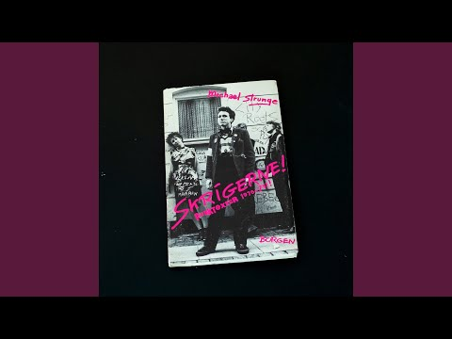

Tekst:
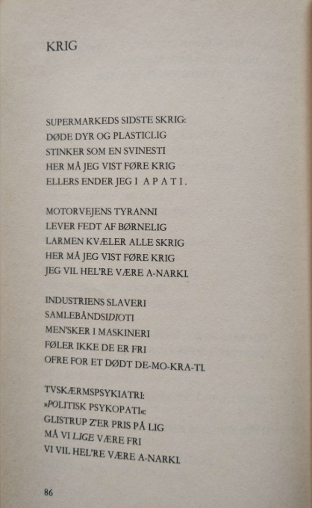

Opgave: I skal nu anvende de danskfaglige begreber fra de sidste par dage, undersøg:

- Hvordan er digtets form?

- Hvad kan vi sige om sproget?

- Hvad handler digtet om?

- Hvordan kan digtet sættes i kontekst til periodens samfundstendenser?

